#### ****我校学生参加第十六届上海青年创业夏令营****

 为增强青年学生的创业、创新意识，上海市慈善教育培训中心举办了2021第十六届上海青年创业夏令营，7月12日至19日，我校三名学生代表参加了为期八天的创业培训。

 创业夏令营开营仪式在虹口区凉城新村街道社区事务受理服务中心举行，上海市慈善基金会副理事长施南昌、上海市慈善教育培训中心主任阮显忠、上海教育报刊总社《成才与就业》杂志主编任淑秋等负责老师和所有营员共同出席了本次仪式。

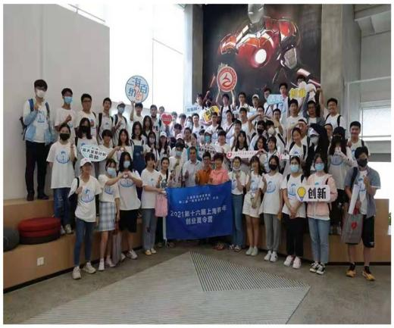

上海市慈善教育培训中心创业教育办公室主任张燕老师的《创业机会来源识别机会与立项》，通过分析成功者的案例，细致入微地讲出创业机会的来源：市场问题、市场变化、创造发明、竞争；陈邦伟老师的《团队与领导力》，深刻告诉参会者每个人性格特色，鼓励学生们一定要敢于在公众面前表现自己，展示自己的特长，扬长避短，才能把握机遇，抓住机会；殷志成老师的《市场调研 市场营销》，言简意赅地讲述了如何去做市场调研，市场调研是为了更好地确立产品在本市的市场地位，拓展本品牌的市场发展空间，满足消费者的需求； 李俊老师的《项目计划书撰写与优化》，深入浅出的语言让学生们学会项目计划书的编写。

除了丰富多彩的课堂教授与讲解外，创业夏令营开设“创业之旅”主题实践活动，活动邀请食亨（上海）科技有限公司品牌经理万锐，上海云见智能科技有限公司节能机器人及AI云平台服务项目创始人王恩丞、国服游戏王决斗链接主播、哔哩哔哩签约UP主“少侠”做客创业论坛，为营员们带来精彩的创业分享，倾听他人创业故事为同学们以后创业道路积累宝贵的财富。

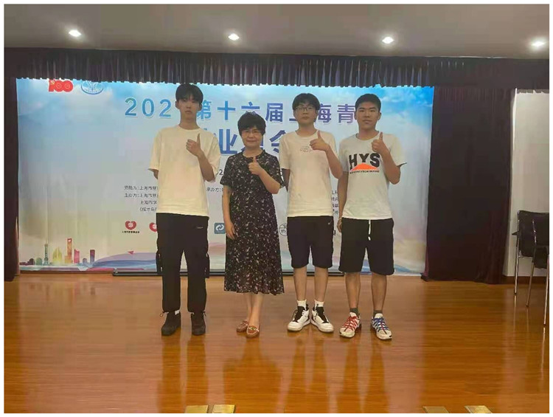

在建党百年之际，营员们前往中共四大纪念馆进行参观，不断学习红色文化，吸取红色文化的精髓，积极探索用红色文化进行创新创业教育的实现途径和实践模式。

经过为期八天的课程培训，我校三名同学顺利获得了结业证书，他们表示对创新创业有了更深一层的理解，也希望他们在心中埋下一颗创新创业的种子，未来在创新创业道路中越走越远。